## 第五章 基于对抗生成网络的转子绕线检测方法研究

# 5.1引言

通常来说，对于神经网络的训练，增加网络的层数（深度）可以提高模型的泛化能力和准确度。但是，随着深度神经网络模型的层数增加,需要训练的网络参数和超参数的数量也显著增加,如果要将这些含有大量网络参数和超参数的深层网络模型训练至收敛需要用大量的有标签数据对网络模型进行监督学习。此外,如果要用网络模型完成分类任务,为了在训练的过程中得到较为完整合理的特征表达，并且最终得到较高的分类准确率,就要求不同类别的训练样本数量要相对均衡,就是说在训练深层神经网络模型时,每一类训练样本数量基本相同,不然深度神经网络模型的分类准确率将会受到影响。然而,在实际的应用场景中,由于实践或生产条件的限制，想要得到不同类别间样本数量的相对均衡是比较困难的,例如,对于转子绕线的合格性检测来说,在正常情况下,采集到的绝大部分转子绕线图像是正常状态数据样本,而缺陷状态（绕线漏挂、绕线断线）是较为罕见的情况,也是需要重点检测的情况。如果要有效地训练针对转子绕线合格性检测的深度网络模型,需要采集到正常状态与缺陷状态相对均衡的图像样本,由于缺陷状态的样本数量较少导致整体样本数量很有限，有限的训练样本使得深度网络模型的训练结果不能完整的表达所有转子绕线的特征信息,导致训练得到的深度网络模型的泛化能力不够，准确率必然达不到要求。

针对数据样本数量不足的问题,先后提出了很多数据增强（扩充）的方法，而对抗生成网络(Generative Adversarial Networks,GANs)就是最具代表性的一种方法。GANs属于生成性网络,通过用较少的样本数据进行对抗性训练之后，可以由输入的噪声生成对训练样本的模拟数据,通常用来增加样本数据不足的样本类别的样本量,最终通过数据均衡达到扩充整体样本的目的。GANs在生成高保真的数据样本方面具有较强的能力,并且在图像生成领域已经得到应用。用对抗生成网络模拟训练数据生成人工数据，可以实现对样本不足的数据集进行数据扩充。实质上，生成网络是通过拟合样本空间，实现对样本数据进行准确生成,这就有助于提高模型对原始数据分布的理解与学习能力,因此,考虑使用生成网络模型对转子绕线合格性检测任务进行有效建模,以期能够提高模型对绕线形态分布的学习理解,获得更多样本数据,从而提升转子绕线合格性检测任务中的分类准确率,这为转子绕线合格性检测任务提供了一个新思路。

# 5.2 GAN网络结构

对抗生成网络模型结构最初是用来进行生成人工图像,其能够生成与真实图像相似的人工图像。尽管如此,在对抗生成网络提出的初期,模型一直存在训练不稳定的问题,为了能够实现较为理想的性能通常引入细化正则化。因此,在对抗生成网络模型稳定性和图像生成质量方面进行了深入的研究。最近在条件生成对抗网络（Conditional Generative Adversarial Networks）方面的研究说明通过自然图像学习复杂的、高维分布特征是有可能的。虽然最新的模型能够生成高保真、多样性的高分辨率自然图像，但是这要依赖于大量的带标签数据。在本文中，我们说明怎样从最近关于自监督和半监督学习的研究中获得超过SOTA（States-Of-The-Art）的表现效果，无论是在无监督的ImageNet合成方面还是在特殊的数据集合成方面。特别的，与现在表现优异的条件模型Big-GAN相比较，在ImageNet数据集上，本文所提到的方法仅用10%的标签球可以达到同样的效果，如果标签数据达到20%，本文所提到的方法将表现更佳。

# 5.2.1 GAN基本结构

虽然最近提出的很多对抗生成网络的网络结构各不相同，但都拥有共性的部分，基本的对抗生成网络结构由两部分构成：生成器G和判别器D,它们之间进行对抗训练，如下图5.1所示。



图5.1对抗生成网络模型

对抗生成网络在生成网络（生成器，G）与判别网络（判别器，D）之间进行对抗训练使得生成网络生成的数据质量不断提高，使生成的图像越来越像真实的图像。生成器G训练的最终目标是要根据输入噪声o(noise)生成与真实图像尽可能相似的生成图像 $x_{g}$,以至于判别器D能够相信生成图像 $x_{g}$ 是真实图像，生成器G拟合训练出的分布函数记为P generated，对应的,判别器D同时将真实图像和生成图像作为网络的输入,判别器D训练的最终目标是使判别器D能够准确识别出生成图像和真实图像，防止生成图像以假乱真。判别器D的目标损失函数Los定义为

$Los=E_{x\sim p_{data}}\left[logp\left(s=real | x_{r}\right)\right]+E_{o\sim p(o)}[logp\left(s=generated | x_{g}\right)]$

$$E_{x\sim p_{data}}\left[log⁡(D\left(x\right))\right]+E_{o\sim p(o)}[log⁡(1-D\left(G\left(o\right)\right))]$$

其中, $p_{data}$ 代表真实样本分布, $p(o)$ 表示噪声 $o(noise)$ 的先验分布, $D(x)$ 表示样本数据x来自于真实数据而不是生成数据的可能性, $E_{x\sim p_{data}}$ 表示来自于真实数据分布 $p_{data}$ 样本 $x$ 的期望值,而 $E_{x\sim p_{data}}$,则表示从噪声中进行采样的 $o$ 的期望值。对于判别器 $D$ 而言,训练的目的就是要最大化目标损失函数,即样本源正确的对数似然最大化,而对于生成器 $G$ 而言,训练的目标是使式(5.1)中的第二项最小,以迷惑判别器 $D$。因此,整个 $GAN$ 架构的目标可以概括为：

$Goal=\arg{\min_{G}{\max_{D}{Los(G,D)}}}$

基于目标损失函数的模型参数更新可以通过随机梯度下降法($SGD$)进行 $GAN$ 模型的训练,最终实现恰当的判别器 $D$ 和生成器 $G$。

# 5.2.2 $S_{3}GAN$ 改进模型

简言之，我们将不向鉴别器提供真实图像的手动注释的真值标签，而是提供推断的真值标签。为了获得这些标签，我们将利用最近在自监督和半监督学习方面的进展。

假设我们为训练数据的子集提供了标签，我们首先使用最先进的自监督方法学习真实训练数据的表示。通过最小化以下自监督损失函数来学习特征抽取器 $F$（通常是卷积神经网络）

$L_{R}=-\frac{1}{\left|R\right|}\sum_{r∈R}{E_{x\sim p_{data}(x)}\left[logp\left(c_{R}\left(F\left(x^{r}\right)\right)=r\right)\right]}$, （1）

其中 $R$ 是4个旋转度 $\left\{0^{o}, {90}^{o} , {180}^{o} , {270}^{o}\right\}$ 的集合， $x^{r}$ 是图像 $x$ 旋转 $r$ 度， $c_{R}$ 是预测旋转度 $r$ 的线性分类器。

同时训练一个好的线性分类器在获得的表示上（使用提供的标签）。更正式地说，我们最小化损失函数

$$L_{S^{2}L}=-\frac{1}{\left|R\right|}\sum_{r∈R}{\{E_{x\sim p_{data}\left(x\right)}\left[logp\left(c_{R}\left(F\left(x^{r}\right)\right)=r\right)\right]}$$

${+γE}_{(x,y)\sim p_{data}\left(x,y\right)}\left[logp\left(c_{S^{2}L}\left(F\left(x^{r}\right)\right)=y\right)\right]$（2）

其中， $c_{R}$ 和 $c_{S^{2}L}$ 分别是预测旋转角度r和标签y的线性分类器，并且 $γ>0$ 平衡损失项。（2）中的第一项对应于（1）中的自监督损失，第二项对应于（半监督）交叉熵损失。在训练过程中，后一个期望值被标记训练样本子集上的经验平均值所代替，而前一个期望值被设置为整个训练集上的经验平均值（本文遵循此惯例）。在我们获得F和 $c_{S^{2}L}$ 后，我们继续进行GAN训练，将真实图像标记为 ${\hat{y}}_{S^{2}L}=c_{S^{2}L}(F\left(x\right))$。特别地，我们可以选择最小化生成器和鉴别器损失函数：

$$L_{D}=-E_{x\sim p_{data}\left(x\right)}\left[min\left(0,-1+D\left(x,c_{S^{2}L}\left(F\left(x\right)\right)\right)\right)\right]$$

$-E_{(z,y)\sim p\left(z,y\right)}\left[min\left(0,-1-D\left(G(z,y),y\right)\right)\right]$ $L_{G}=-E_{(z,y)\sim \hat{p}\left(z,y\right)}\left[D\left(G(z,y),y\right)\right]$,

其中 $p(z,y)=p(z)p(y)$， $p(z)=N(0,I)$ 和 $p(y)$ 是统一的范畴。

到目前为止，我们利用自监督来设计好的特征表示，或者学习半监督模型（参见第3.1节）。然而，考虑到鉴别器本身只是一个分类器，或许可以通过旋转预测增加一个辅助任务，即自监督，而从中受益。这种方法已经在（Chen等人，2019b）中进行了探索，观察到它可以稳定GAN训练。为此，类似于F 在（1）和（2）中的训练，我们在鉴别器特征表示 $\tilde{D}$ 上训练一个额外的线性分类器 $c_{R}$，以预测被旋转的真实图像 $x_{r}$ 和被旋转的假图像 ${G(z,y)}^{r}$ 的旋转角度 $r∈R$。添加到判别器和生成器损失函数上的损失项分别是

$-\frac{β}{\left|R\right|}\sum_{r∈R}{E_{x\sim p_{data}\left(x\right)}\left[logp\left(c_{R}\left(\tilde{D}\left(x^{r}\right)\right)=r\right)\right]}$ (4)

和 $-\frac{α}{\left|R\right|}\sum_{r∈R}{E_{(z,y)\sim p_{data}\left(z,y\right)}\left[logp\left(c_{R}\left(\tilde{D}(G{(z,y)}^{r}\right)=r\right)\right]}$ 
 （5）

其中， $α，β>0$ 是用来平衡损失项的权重。这种方法如图5.2所示。



图5.2改进对抗生成网络

# 5.2.3 生成样本质量评估

使用GAN架构的目的是生成与真实数据尽可能相似的数据样本,来实现数据的扩充,因此生成的数据样本的质量是非常重要的。评估生成的数据与实际数据之间的相似性是非常重要的。GAN模型结构的评估仍旧是一个开放的课题,目前为止研究者提出了几个评价指标来定量地对生成模型进行评估,包括 Inception Score(IS)、Frechet inception distance(FID）和Sliced Wasserstein distance(SWD）对于计算机视觉领域的图像生成任务,一般可以对其进行视觉评价,计算这些指标是为了研究生成模型对训练数据分布的建模能力。

我们使用Frechet inception distance(FID)（Heusel，2017）和Inception Score(IS)（salimans，2016）来评估生成样本的质量。为了计算FID，首先将真实数据和生成的样本嵌入到预先训练的初始网络的特定层中。然后，多元高斯拟合数据，计算距离为

$FID\left(x,g\right)={\left\|μ_{x}-μ_{g}\right\|}_{2}^{2}+Tr(\sum_{x}{+}\sum_{g}{-}2{(\sum_{x}{\sum_{g}{)}}}^{\frac{1}{2}})$

其中 $μ$ 和 $\sum{表}$ 示经验平均值和协方差，下标x和g分别表示实际数据和生成数据。结果表明，FID对虚假模式的增加和模式下降都很敏感（Sajjadi，2018；Lucic，2018）。IS假设包含有意义对象的样本的条件标签分布应具有低熵，并且样本的可变性应高，从而导出以下公式：

$$IS=exp⁡(E_{x\sim Q}\left[d_{KL}\left(p\left(y | x\right),p\left(y\right)\right)\right])$$

尽管它有一些缺陷（Barratt&Sharma，2018），但我们提出它是为了与现有方法进行比较。接下来（Brock，2019），使用50k IMAGENET测试图像和50k随机采样生成图像计算FID，并从50k随机采样假图像计算FID。计算了5组随机抽样的生成图像的所有度量，并给出了平均值。

此外,本章还设计了一种独特的训练和测试策略来评估生成的样本是否适合用作转子绕线检测任务的训练数据集。首先,将实际数据集分为训练数据集和测试数据集两部分。然后利用训练数据集对生成模型进行训练,得到一组生成的伪数据。接下来,将GAN生成的数据集作为训练集对转子绕线检测模型进行训练,并通过测试数据(真实数据)对训练后的转子绕线检测模型进行验证。实验结果包括模型训练误差和最终的分类准确度,以此来验证生成数据集的质量,验证生成的样本是否具有用于进一步实际应用的能力。

# 5.3基于对抗生成网络的转子绕线合格性检测方法

本节提岀一种基于对抗生成网络的转子绕线合格性检测模型,利用改进的对抗生成网络模型生成髙质量的人工合成训练数据集的数据增强策略,使得生成的数据样本能够补充类不平衡的数据集,为进一步的缺陷准确分类提供帮助,同时,生成网络可以生成与原始数据相似但不完全相同的数据样本,在一定程度上增加了训练数据的多样性,也可以防止小样本数据在训练深层网络模型时产生的过拟合情况。在实际应用中,类不平衡的训练数据集不能够充分训练多分类的深度网络模型,这就使得基于深度网络的转子绕线检测模型不能达到最优精度,训练数据的大小受最小类数据的限制,基于此,提出基于对抗生成网络的转子绕线检测策略,利用 $S_{3}GAN$ 网络生成逼真的绕线图像来扩充原始的训练数据集,这样有助于深度网络的训练从而提升转子绕线检测的准确度,本节将从系统设计、模型训练、人工数据样本生成与评价以及基于数据增强策略的转子绕线检测方法四个方面进行介绍。

# 5.3.1系统设计

本章提出的模型系统主要包含三个部分,第一部分是训练对无标签数据进行辅助分类特征提取器和线性分类器，第二部分是生成器和分类器的联合训练,第三部分是生成的增广数据在转子绕线检测任务中的应用,该系统的结构图如下图5.3所示。



图5.3基于对抗生成网络的转子绕线检测模型设计

首先,本节提出一种基于特征提取器和线性分类器的辅助训练方法,使得我们可以利用少量的带标记数据训练出一个对大量无标记样本进行分类的辅助分类器，大大减少了对标记样本的需求。

本系统中特征提取器采用宽ResNet-50 v2架构，加宽因子为16（Zagoruyko，2016）的网络结构。深度残差网络被证明能够扩展到数千层，并且仍然具有改进的性能。然而，每提高1%的精度，就要花费将近两倍的层数，因此训练非常深的剩余网络就有一个减少特征重用的问题，这使得这些网络训练非常缓慢。为了解决这些问题，宽残差网络（Wide Residual Networks，WRNs）结构减少了残差网络的深度，增加了残差网络的宽度。实验表明这些网络结构远远优于通常使用的薄且非常深的对等网络，即使是一个简单的16层深宽残差网络在精度和效率上都优于所有以前的深残差网络，包括千层深度网络，可以在CIFAR、SVHN、COCO上获得最优秀的表现，即使在ImageNet也有了显著的改进。

使得生成器可以利用转子绕线图像的旋转特征和形态特征从噪声图像生成逼真的绕线图像样本。判别器将同时利用三种标签进行训练,一种是表示输入样本图像是真实图像还是生成的图像的标签,第二种是表示绕线图像中绕线形态特征（正常、断线、缺线）的标签，第三种是表示图像的转转角度的标签。同时利用三种标签进行训练，将显著提高生成图像与真实图像的相似度。

我们采用BigGAN网络结构（Brock et al.，2019），尽管最近在生成图像建模方面取得了进展，但从复杂数据集（如ImageNet）成功生成高分辨率、多样的样本仍然是一个难以捉摸的目标。为此，在迄今为止尝试的最大规模上训练生成性对抗网络，并研究这种规模下的不稳定性。发现，将正交正则化应用于生成器，使其能够适应一个简单的“截断技巧”，通过减少生成器输入的方差，可以精细地控制样本保真度和变化之间的权衡。修改导致了一个新的模型，它设置了最先进的类内条件图像合成。当我们的模型（BigGANs）在ImageNet上以128 x 128分辨率进行训练时，其初始分数（IS）为166.5，Fr'echet初始距离（FID）为7.4，比之前的最佳值52.52和18.65有所提高。

图5.4对抗生成网络模型设计细节

# 5.3.2模型训练

（1）训练特征提取器F和线性分类器 $c_{S^{2}L}$

根据上面提到的损失函数对特征提取器F和线性分类器 $c_{S^{2}L}$ 进行训练，根据梯度下降算法和误差反向传播机制，不断迭代更新网络模型中的参数。模型训练过程中采用的最优化算法是SGD,学习率设置为0.0002，参数 $γ=0.5$。



图5.5训练特征提取器F和线性分类器 $c_{S^{2}L}$

（2）训练生成器G和判别器D

根据上面提到的生成模型和判别模型的损失函数对生成对抗网络进行训练，根据梯度下降算法和误差反向传播机制，不断迭代更新网络模型中的参数。模型训练过程中采用的最优化算法是Adam,生成器的学习率设置为0.00005，判别器的学习率设置为0.0004，每个训练周期的训练过程如下,如图5.6所示:





图5.6对抗生成网络训练方式

步骤一:将转子绕线的形态信息和噪声信息输入生成器生成带有相应标签的生成图像;

步骤二:将生成的图像与真实的转子绕线图像进混合在一起输入判别器,根据判别器模型的损失函数对判别器进行训练,更新判别器模型中的网络参数;

步骤三:判别器模型训练完之后,对判别器与生成器同时进行训练,但是,将判别器参数设置为冻结状态,对生成器进行单独训练和参数更新,使得生成器生成的图像可以让判别器判断不出是真是的图像还是生成的图像。完成生成器的训练之后返回步骤一继续进行下一个周期的训练,直到模型收敛。

# 5.3.3实验验证

为了验证本节提出的基于对抗生成网络的转子绕线检测方法的有效性,在第三章介绍的实验平台上进行实验验证,通过测量生成的数据与实际数据之间的相似性进行模型的性能评估。实验数据集共有15000个样本,其中，训练数据10000个样本包括5000个正样本和5000个负样本，另外5000个样本是测试样本。对抗生成网络模型使用训练数据集进行训练,之后用生成器生成样本,然后对生成样本进行质量评估。测试数据全部是真实样本,仅用于对抗生成网络模型的测试。为了避免模型训练过程产生过拟合的现象,在每训练完一轮之后要用测试数据进行一次测试,如果测试结果与训练的结果相差很大，那就可能存在过拟合的现象,需要对模型进行调整，否则继续下一轮训练。

本章提出的模型结构是用于生成较为真实可用的样本数据来帮助提升故障诊断识别精度的方法,因此,实验中,为了验证该模型的数据生成能力,对感应电机的6种运行状态均进行训练学习,生成相应的数据伪样本。生成器从潜在变量空间生成样本以探求对输入数据分布的模拟学习,在训练过程中,设置训练轮次Epoch为100,每种感应电机运行状态将生成1000个伪样本,模型的性能表现如图5.6所示。

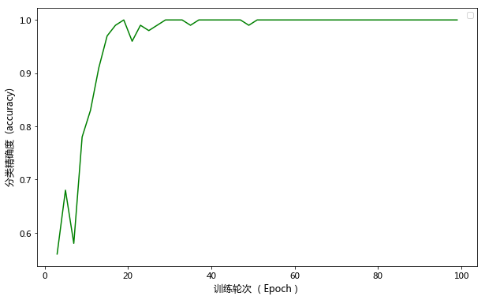

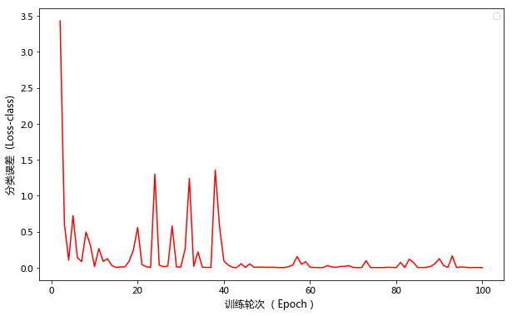

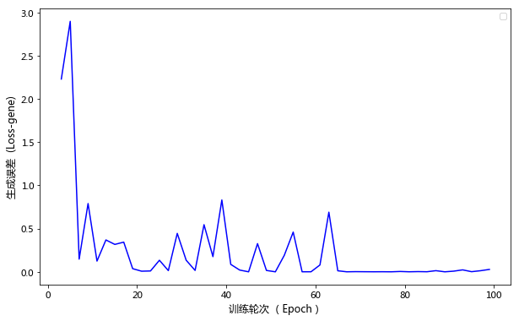

图5.7故障诊断模型性能表现

其中,生成模型损失是指模型在预测样本数据源(即真实数据或生成的伪数据)时产生的预测误差,该误差在计算时对于生成器和判别器是不同的,而分类误差和分类准确率说明了对抗生成网络在多分类任务中对样本特定类别的分类预测能力。

由结果图可以看出,在模型训练的最初阶段,生成器和判别器的模型误差都朝着纳什平衡进行递进,但在最终的分类准确率上并没有得到提升,这说明模型更新并没有朝着最优解进行。在经过15个 Epoch后,模型分类准确率有了明显的提升,这时生成器和判别器的误差曲线也在接近纳什平衡,并且模型的性能趋于稳定。经过60个Epoch后,误差曲线也逐渐趋于纳什平衡点,模型分类准确率稳定在最高点,此时模型已经得到了较好的训练。

为了进行对比实验,本节提出了几种不同的搭建对抗生成网络的方法,其中仅对生成器结构进行讨论,因为对于对抗生成网络而言,生成器的设计是影响生成样本数据质量较为重要的因素,在此,所有模型使用相同的判别器结构,而生成器结构有以下几种设置:

A.使用三层全连接的神经网络搭建生成器,使用误差反向传播的方法进行生成器的训练(NN);

B.使用两层一维卷积操作搭建生成器,在卷积层后不使用批量归一化操作(1D-CNN)

C.使用三层全连接的神经网络搭建生成器,并在每一层后添加批量归一化操作(NN BN)

D.本节提出的对抗生成网络模型(D-CNN-BN)对于所有的模型结构,网络超参数设置为相同,

进一步,对生成数据进行评估评价,并利用数据增强策略对生成样本加以应用。

完成模型训练后,对抗生成网络能够生成出与真实数据相似的传感器数据,为了更准确地评价生成样本数据的质量,通过计算相应的统计特征指标,如下表5.1所示。根据上一节中对统计指标的介绍可知,ED表示生成样本数据与真实数据之间的距离,数值越小表示相似性越强。同样,KLD表征两个分布之间的分布差异,因此较大的数值则代表了较差的模型数据生成能力。与之相反,PCC显示了生成样本与真实样本之同的相关性,相关性大于08表示这些样本之间具有很强的相似性。基于这些度量,本章提出的对抗生成网络模型具有较优的样本生成能力,所生成的样本与真实数据分布表现较为接近。

表5.1不同结构的对抗生成网络模型的统计特征

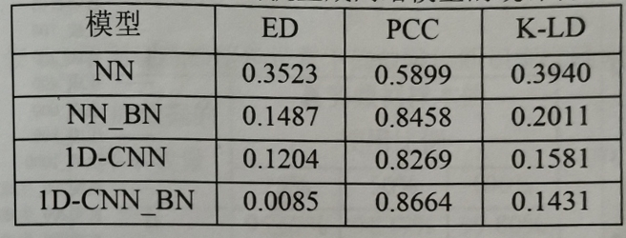

为了进一步探究生成样本的质量,本节提出一种独特的训练和测试策略来评估生成的样本是否适合用作故障分类任务的训练数据集。由上述实验可以得到 ACGAN模型生成的6000个数据伪样本,这600个生成样本来自于6种不同的感应电机运行状态,每种运行状态下有1000个生成样本。将这些生成样本用作训练数据集对一个含有2层隐含层的卷积神经网络进行训练学习,以实现电机故障诊断的目的。经过充分训练后,用真实数据集作为测试集对卷积神经网络模型进行验证来预测样本类别。这种训练与测试的策略展现了生成样本分布与真实传感器信号分布是否存在较强的相似性。在本实验中,通过对生成数据样本进行学习、对真实数据样本进行测试,最终能够达到10%的高准确率的分类准确率,验证了生成样本能够对真实的传感器信号数据分布进行建模。

对抗生成网络能够生成合理的数据样本,用于对训练数据集的补充,是一种数据增强策略,可以解决类不平衡的问题,通过对抗生成网络对含有较少训练样本的类别进行数据补充使得训练数据集的整体变得更为充分。因此,在本节中进行实验,验证对抗生成网络对目标类别的数据生成能力,以及基于生成数据样本的数据增强策略对机械故障诊断的影响。具体来说,为了探究当训练样本有限时,本章提出的基于ACGAN网络的数据增强策略是否能够提高机械故障诊断性能,模拟了几种类不平衡的训练数据情况来进行实验验证,其中,通过改变可用的训练数据的比例来模拟训练数据的类不平衡情况。同时,用不同数量的生成数据样本来进行实验比较,并且也采用不使用数据增强策略的方法模型。最终不同设置下的故障诊断模型的分类结果如下表5.2所示。

表5.2不同训练数据集设置下的故障诊断识别准确率

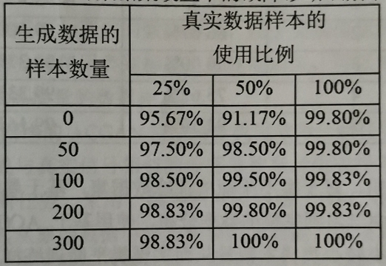

由上述实验结果可以看出,当训练数据充足是,基于对抗生成网络的数据增强策略在分类准确率上并没有较大的提升,当可用的真实数据样本比例下降到25%时,使用基于对抗生成网络进行样本数据生成以此来进行数据增强,从而得到故障诊断模型的分类准确率拥有较大的提升,这也说明了对抗生成网络在对于样本数量有限时对故障诊断模型准确分类的帮助。

# 5.4小结

将深层神经网络应用于转子绕线合格性检测，若要得到比较好的检测效果往往需要提供大量的带标签转子绕线样本，然而在实际的生产环境中样本采集成本较高，尤其是对于转子绕线负样本的采集，需要付出大量的时间和人力成本。针对这一问题,本章讨论利用对抗生成网络模型对转子绕线进行建模,从转子绕线形态分布特征的潜在空间中学习转子绕线的分布特性,从而生成和真实转子绕线具有高度相似性的生成图像,并将这些高质量的生成的转子绕线图像用做训练样本的数据增强,从而解决转子绕线合格性检测训练样本不足和类别间训练样本数据量不平衡的问题。

通过实验平台对本章提出的对抗生成网络模型进行实验验证,实验结果表明,利用 S3GAN模型训练得到的生成网络来进行训练数据生成的数据增强策略能够很好地解决类间数据集不平衡的问题，具体结论如下：

1)对抗生成网络模型可以从潜在空间中进行采样,生成与真实样本的数据分布相似的生成样本数据,以生成网络结构对真实数据分布进行建模学习,有助于模型对数据分布的理解,其含有生成器和判别器两个组成模块,以对抗式的学习方式进行模型训练,有助于生成器合成更为真实的数据样本。基于类别信息和旋转信息的辅助分类生成对抗网络在生成器和判别器部分都使用类别和旋转标签进行辅助训练,可以帮助对抗生成网络的稳定训练,并且能够生成高质量的数据样本;

2)为了评估生成模型的性能,本节展示了一组度量标准来定量和可视化地评估生成样本的质量。

3)通过实验平台对本章提出的转子绕线合格性检测模型进行实验分析,实验结果展示了对抗生成网络的数据生成能力,并且通过数据增强策略,生成数据样本可以扩充类不平衡数据集完善转子绕线合格性检测模型实现,通过模拟多种实验情况,验证了该生成网络模型在转子绕线合格性检测任务中的有效性。

本章提出的基于对抗生成网络模型的转子绕线合格性检测数据增强策略为转子绕线合格性检测提供了一种不同的思路,对于训练样本不充足或者训练数据类别不均衡的情况下,可以通过数据增强策略进行改进,同时,利用生成网络模型对原始数据分布进行建模,可以更好地理解和学习原始数分布,并为后续的准确分类提供帮助。